新北市立溪崑國民中學111學年度第一學期第二次定期評量 自然科 試題卷
八年級 班 座號 姓名
單選題:每題2.5分
( )1.下列哪一種波動不需介質也能進行傳播？
(A)聲波 (B)彈簧波 (C)微波 (D)水波。
( )2.下列有關聲音三要素的敘述，何者錯誤？
(A)聲波的振幅愈大，響度愈大 (B)物體在介質中震動時頻率高，發出的音調愈低
(C)物體的音色，由發音的波形決定 (D)分貝是響度的單位
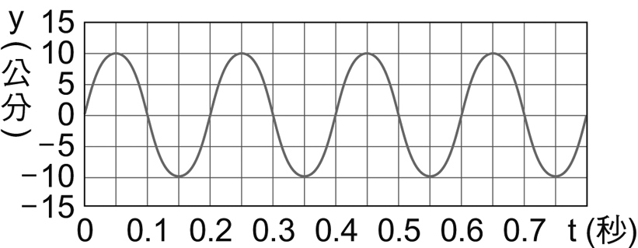
( )3.一連續週期波通過介質中某一點時，該點作往復運動的位置坐標與時間關係曲線如附圖，下列敘述何者正確？
(A)振幅為20公分 (B)週期為0.4秒 (C)波長為0.2公分 (D)頻率為5赫茲
0
0.2
0.4
0.6
0.8
1.0
1.2
1.4
t(秒)
( )4.一繩波原先如附圖(甲)所示，穩定向前傳送，經0.1 秒後波形如附圖(乙)，有關此週期波的敘述，何者正確？
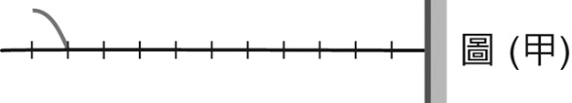
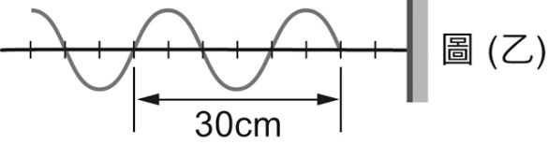
(A)頻率10 次／秒 (B)波長15 公分 (C)週期1 ／20 秒 (D)振幅10 公分
( )5.小崑在兩峭壁之間拍手，經2秒後聽到第一聲回聲，再經4秒又聽到第二聲回聲，則兩峭壁間的距離為多少公尺？（聲速＝300公尺／秒）
(A)900 (B)1200 (C)1800 (D)2400
( )6.朝會時生教組長在講臺上講話，有些同學不僅沒在聽還在交頭接耳的竊竊私語，因此組長提高音量訓示同學，要求同學專心。關於以上上課狀況的描述，下列選項何者錯誤？
(A)傳遞聲波的介質為空氣 (B)空氣中的溼度大，聲速較快
(C)聲波的速度與當時的溫度有關 (D)音量較大時，聲速亦較快。
( )7.當聲波遇到障礙物而發生反射時，下列哪一項會改變？
(A)聲波的前進方向 (B)聲波的週期 (C)聲波的波長 (D)聲波的頻率
( )8.下列何種現象的原理和聲音的反射無關？
(Ａ)雷雨時在空谷中可以聽到隆隆的雷聲 (Ｂ)振動的音叉在水面產生漣漪
(Ｃ)傳聲筒能夠使聲音傳得較遠 (Ｄ)聲納可以用來探測海洋深度。
( )9.原聲與回聲至少要相隔0.1秒，人耳才能聽到回聲，已知在0℃時聲音速在空氣中的速度為331m/s，每增加1℃速度增加0.6 m/s，若此時氣溫為25℃，欲聽到回聲，聲源至少要距離障礙物多少公尺？
(A) 17.3 (B) 34 (C)34.6 (D) 17
( )10.下列有關聲音的敘述，何者錯誤？
(A)聲波在真空無法傳播 (B)空氣中傳播的聲音是屬於縱波
(C)聲波進行方向與介質運動路徑互相平行 (D)聲波在水中與在空氣中的傳播速率相等。
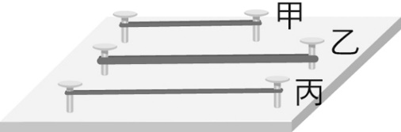
( )11.如附圖所示，在木板上以鐵釘固定甲、乙、丙三條鋼絲，假設三條鋼絲的鬆緊度相同，已知乙最粗，甲、丙一樣細，乙、丙兩條鋼絲一樣長。當撥動這三條鋼絲時，下列有關音調的由低到高，何者正確？
(A) 乙＞丙＞甲 (B)丙＞乙＞甲 (C)甲＞丙＞乙 (D) 甲＞乙＞丙
( )12.已知響度每增加10分貝，聲音強度增強10倍，則30分貝的聲音強度是10分貝的多少倍？
(A)3 (B)20 (C)200 (D)100
( )13.聲音在下列玻璃、空氣、海水三種介質中的傳播速率大小，下列何者正確？
(A)玻璃＞空氣＞海水 (B)玻璃＞海水＞空氣 (C)海水＞空氣＞玻璃 (D)空氣＞玻璃＞海水

( )14.小崑拿了四個相同的試管，在試管內放入不同高度的水做實驗，則下列敘述何者正確？
(甲)用嘴對試管口吹氣，水愈多音調愈低；(乙)用嘴對試管口吹氣，水愈多音調愈高；
(丙)以橡膠槌輕敲試管，水愈多音調愈低；(丁)以橡膠槌輕敲量筒，水愈多音調愈高。
(Ａ)甲丙 (Ｂ)甲丁 (Ｃ)乙丙 (Ｄ)乙丁。
a b c d
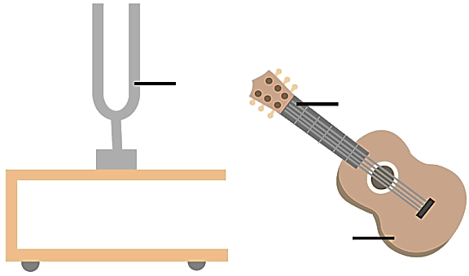
( )15.音叉和吉他如右圖所示，試問何處為共鳴箱？
(A)甲乙 (B)丙丁 (C)乙丁 (D)甲丙。
甲
丙
丁
乙

<<題組>>小崑上完童軍課的野外山訓課程後，發現眼鏡很多髒汙，拿著眼鏡到眼鏡行請技師協助用超音波清洗眼鏡，超音波清洗機是將眼鏡放入水槽中，同時在水中發出45000Hz且振幅很大的聲波，以振動方式將髒污清理。請依據上述內容回答第16~17題
( )16.請問小崑靠近超音波清洗機時，可以聽見清洗機發出的聲波嗎？為什麼?
(A)可以，因為清洗機發出聲波的音量很大 (B)不可以，因為聲波無法傳遞到空氣中
(C)可以，因為水面下的聲波可以傳到空氣中 (D)不可以，因為人耳聽不見超聲波。
( )17.若將聲音的波長與頻率相乘可以得到聲速，且聲音在水槽中的傳播速度為1800公尺／秒，則超音波清洗機在水槽中所發出聲波的波長為多少公分？
(A)0.04 (B)0.25 (C)4 (D)25。
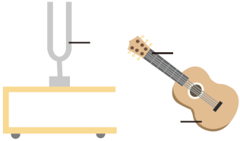
( )18.下圖甲、乙、丙、丁四支音叉及其頻率，當敲擊甲音叉時有哪幾支音叉會隨之共振?
(A) 乙丁 (B)丙丁 (C) 乙丙 (D)乙丙丁
250Hz
甲
250Hz
乙
200Hz
丙
250Hz
丁
( )19.要避免劇院內的回音感擾，可以採用以下哪些方式處裡？
(甲)貼上多孔的木板 (乙)懸掛柔軟的布幔(丙)加些修飾品，使牆面凹凸不平(丁)鋪上柔軟的地毯。
(A)甲乙丙丁 (B)甲乙丙 (C)甲乙丁 (D)乙丙丁
( )20.春秋時，晉國的范吉射被智伯消滅後，在一個無風的夜裡，有人在他家中看到一口大鐘，想把它偷走。可是這鐘實在是太大了，根本無法背走，於是就打算把鐘敲碎後再一塊一塊的拿走。可是一動手敲，鐘便發出洪亮的響聲。他怕這鐘聲會引來他人的搶奪或鄰近居民前來抓拿，於是急忙將自己雙耳摀住，以為這樣自己聽不見，那麼別人也就聽不到了，但附近村民聽到夜半鐘聲，紛紛前來關切並將小偷捉住。後來這個愚蠢行為的故事被濃縮成「掩耳盜鈴」，用來比喻自己欺騙自己且妄想藉以瞞騙他人。關於上述故事下列敘述何者正確?
(A)小偷為了敲破大鐘，用了很大的力氣，所以產生的聲音傳播速度較快
(B)小偷用手掩住耳朵時聽不到聲音，是因為聲波無法傳遞到耳膜
(C)小偷敲擊大鐘時，附近距離越遠的聽到的鐘聲越尖銳
(D)如果小偷已將大鐘敲成兩半，且村民尚未到來，他繼續敲擊，所產的的聲音會比未敲破之前的更為低沉
( )21.下列有關光線傳播的敘述，何者正確？
(A)光線必須透過介質才能傳播出去 (B)光只有在真空中能夠直線前進
(C)當光傳播遇到不透明物體時，會在物體前方形成陰影 (D)光線在空氣中的傳播速度比在水中還要快
( )22.關於光在真空、空氣、水、玻璃中傳播速率的快慢，由快至慢依序應為下列何者？
(A)真空＞空氣＞水＞玻璃 (B)空氣＞真空＞玻璃＞水 (C)玻璃＞水＞空氣＞真空 (D)真空＞水＞空氣＞玻璃
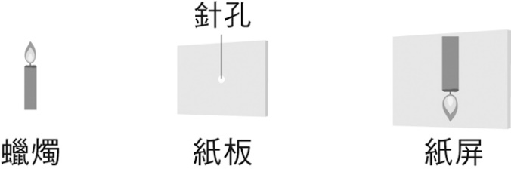
( )23.如下圖，在不透明紙板中央刺一針孔，置於蠟燭與紙屏之間，點燃蠟燭做針孔成像的實驗。若將紙板上的針孔挖大一些些，其他條件均維持不變，則燭火在紙屏上的成像變化，下列何者正確？
(A)依然只有一個像，但成像變暗 (B)依然只有一個像，但成像變亮
(C)產生的影像會變大 (D)產生的影像會變小
( )24. (甲)平靜水面；(乙)平面鏡；(丙)凹面鏡；(丁)毛玻璃；(戊)掃地掃起的灰塵顆粒；(己)砂紙上。若將光線投射在下列各物體的表面上時，上述哪些的反射光線會遵守反射定律？
(A)甲乙丙丁 (B)甲乙丙丁己 (C)乙丙 (D)全部都會遵守反射定律
( )25.下列有關平面鏡成像性質的敘述，何者正確？
(A) 物體距鏡面的距離與影像距鏡面的距離相等 (B)影像與原物體的左右方向相同
(C)物體離鏡面越進，所產生的影像越大 (D) 在鏡中為一倒立的影像
( )26.如附圖，若根據光線的行進方向來判斷，下圖中間塊狀物，應放置下列何種鏡面？

(A)平面鏡 (B)凹面鏡 (C)凹透鏡 (D)凸透鏡
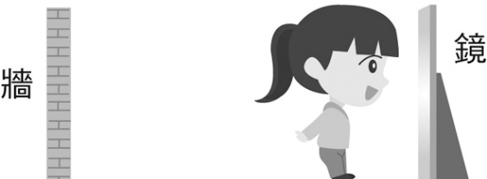
( )27.如附圖所示，小琪站在平面鏡前1 公尺處，觀察到身後的牆壁也成像於平面鏡中，若她發現牆壁的像與本人相距6公尺，則平面鏡與牆壁的距離幾公尺？
(A)4 (B)5 (C)6 (D)7
( )28.附圖是四個人眼睛的成像情形，下列敘述何這正確？
(甲)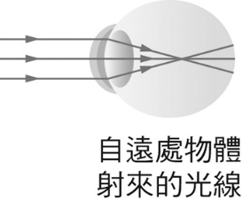 (乙)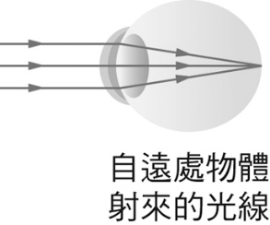 (丙)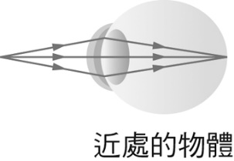 (丁)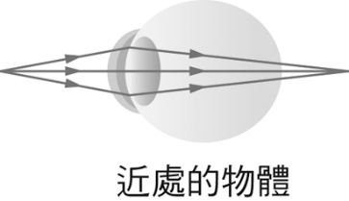
(A) 乙為正常視力(B) 甲為遠視(C)丙為近視 (D)丁為近視
( )29.使光在A、B、C三種介質中進行的路徑如附圖所示，請問光在這三種介質的速率大小關係為何？
(A)A＞B＞C (B)B＞C＞A (C)C＞A＞C (D)C＞A＞B
A
B
C
( )30.附圖為凸透鏡成像圖，圖中物體與透鏡的距離為何？
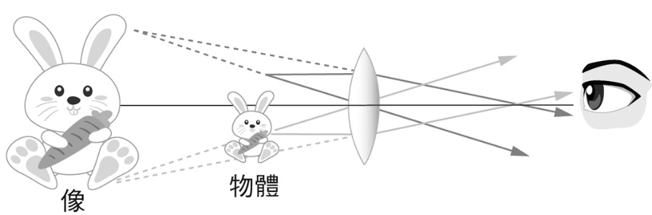
(A)大於兩倍焦距 (B)等於兩倍焦距 (C) 介於兩倍焦距與一倍焦距之間 (D)小於一倍焦距
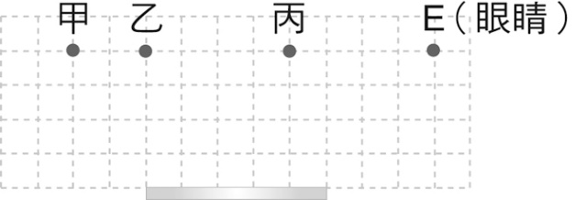
( )31.如附圖所示，甲、乙、丙三點位於一平面鏡前，E點為眼睛所在處。依光的反射定律，眼睛可從平面鏡中看到哪幾個點的像？

(A)丙 (B)甲、乙 (C)乙、丙 (D)甲、乙、丙
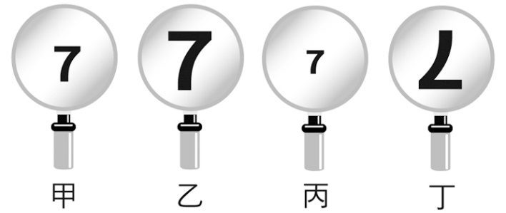
( )32.以一透鏡觀察紙上一數字「7」下圖，試問甲、乙、丙、丁等，何者為凹透鏡觀察結果？
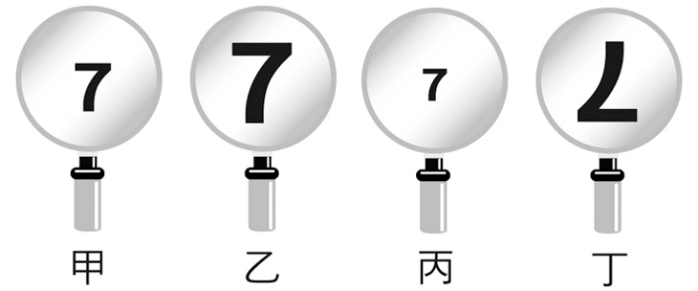
(A)甲 (B)乙 (C)丙 (D)丁
( )33.在做透鏡成像實驗時，使用凸透鏡來做實驗，裝置如附圖。其中p為實驗時，每一次蠟燭擺放的位置至透鏡中心的距離，而q為調整紙屏得到最清晰成像時，紙屏至透鏡的距離。調整p值並測量相對應的q值，幾組實驗結果如附表。若依照實驗數據以及透鏡成像性質來推測，則當p＝16公分時，在紙屏上所成的像應為：
(A)倒立縮小實像 (B)正立縮小實像 (C) 正立放大實像 (D)紙屏上無影像
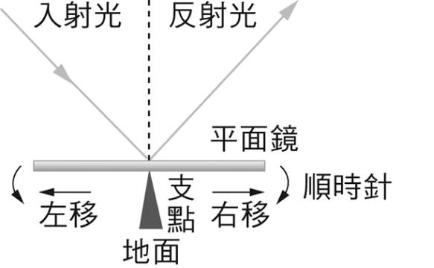
( )34.如附圖為某一入射光，經平面鏡反射後，光的行進路徑。若入射光方向不變，要使反射光射向虛線方向，則平面鏡要如何調整？
(A)向左平移 (B)向右平移 (C)順時鐘轉動 (D)逆時鐘轉動
( )35.近視的成因之一是因為水晶體焦距過短，造成成像位置異常，小崑設計實驗來模擬近視眼及其矯正後的情形，其步驟如圖所示：（此實驗設計有誤）關於修正此錯誤的方式，下列何者最適當？
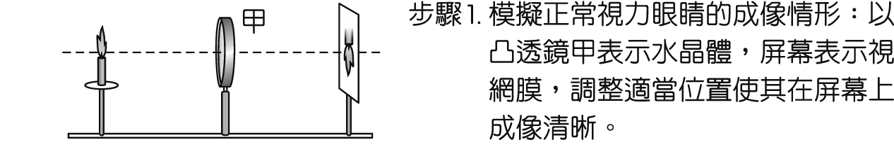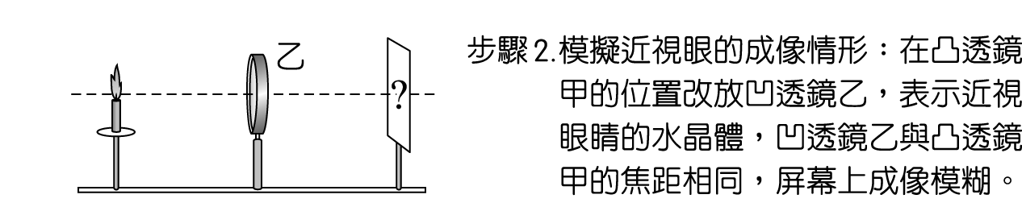
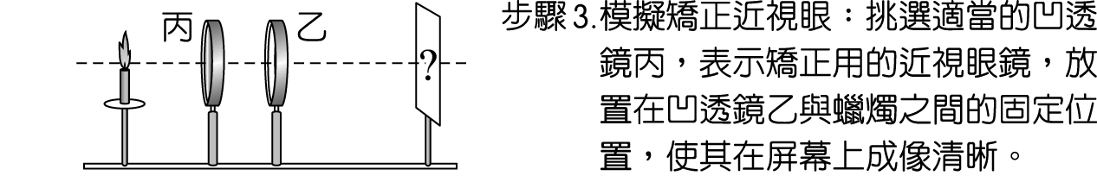
(Ａ)將步驟2中的凹透鏡乙改為焦距較甲短的凹透鏡 (Ｂ)將步驟2中的凹透鏡乙改為焦距較甲短的凸透鏡
(Ｃ)將步驟3中的凹透鏡丙改為適當焦距的凸透鏡 (Ｄ)將步驟3中的凹透鏡丙改為焦距較甲長的凸透鏡
( )36.(甲)廁所的梳妝鏡－平面鏡；(乙)汽車的車頭燈－凹透鏡；(丙)道路轉彎處所設的鏡子－凸面鏡；(丁)近視眼矯正－凹面鏡。請問上述各種生活用品與其所使用到的鏡片，哪些對應關係最正確？
(A) 甲丙 (B)甲丁 (C) 乙丁 (D) 甲乙丙丁
( )37.「光的三原色」是指光的哪三種顏色？
(A)紅、黃、藍 (B)紅、綠、黃 (C)藍、綠、紅 (D)綠、黃、藍
( )38.附圖為紅、綠、藍三種色光照在不同物體後之情形，試判斷哪個物體的表面為黑色？
(A)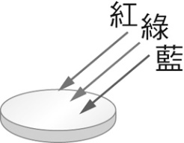 (B)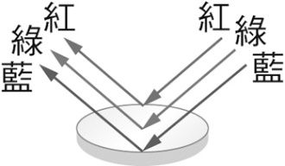 (C)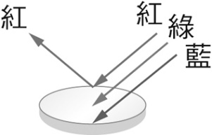 (D)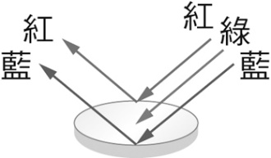
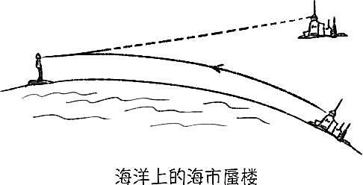
( )39.宋代沈括的《夢溪筆談．卷二一．異事》中，記載著在登州的海邊，偶而可以看到雲霧中有宮室、人馬的景象，稱為「海市」。其實「海市蜃樓」的形成是由於光線通過不同密度的空氣層，發生折射作用，而得遠處的景物投映在空中或地面上。這種現象多在夏天時的沿海一帶或沙漠中出現，如右圖所示為沿海一帶可能出現的現象。後來「海市蜃樓」這句成語就從這裡演變而出，用來比喻虛幻的景象或事物。請依據上列敘述，下列何者正確?
海洋上的海市蜃樓
(A)光在進入不同介質可直線前進
(B)發生海市蜃樓時，在雲霧中看到的宮室、人馬景像為虛像
(C)光線在通過不均勻的介質時均會維持直線前進
(D)海市蜃樓所看到的景像是由折射後的光線所聚集而成
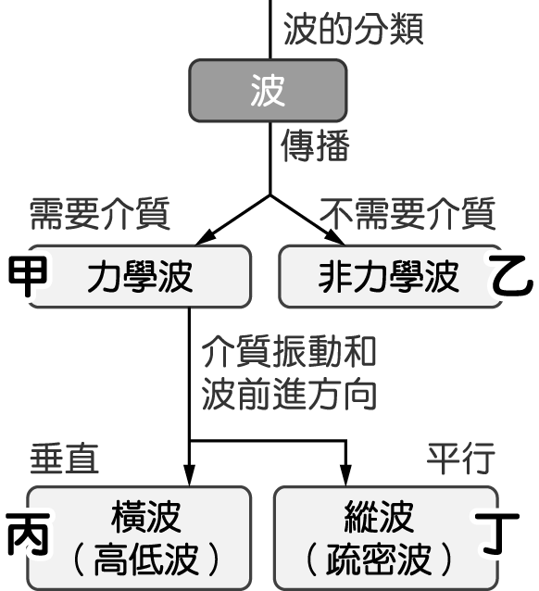
( )40.有關波的分類如附圖，則下列何者正確？
(Ａ)光波是屬於甲 (Ｂ)水波是屬於乙 (Ｃ)彈簧只能產生丙 (Ｄ)空氣中的聲音是屬於丁

111-1-2 八年級 自然科－解答
1 | 2 | 3 | 4 | 5 | 6 | 7 | 8 | 9 | 10
C | B | B | C | B | D | A | B | A | D
11 | 12 | 13 | 14 | 15 | 16 | 17 | 18 | 19 | 20
A | D | B | C | C | D | C | A | A | B
21 | 22 | 23 | 24 | 25 | 26 | 27 | 28 | 29 | 30
D | A | B | D | A | C | B | A | D | D
31 | 32 | 33 | 34 | 35 | 36 | 37 | 38 | 39 | 40
C | C | D | C | B | A | C | A | B | D

